**班级动态**

**2024.5.22**

1. 早晨入园

应到30人，实到30人，今天大部分幼儿都能按时来园，能有礼貌地和老师打招呼。

二、点心时间、桌面游戏

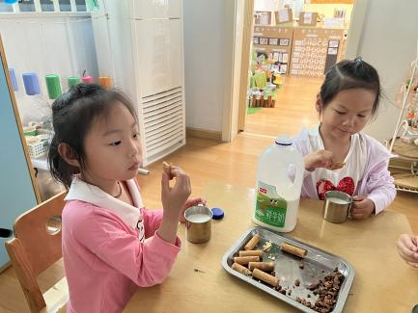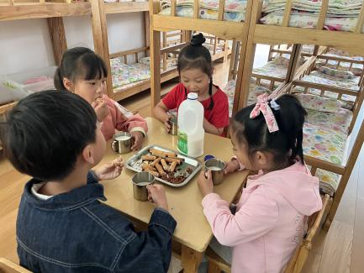早晨入园后，孩子们进行自主点心，他们能有序地洗手、拿杯子、倒牛奶、吃点心，基本了解了点心的每个环节和顺序，并在提醒下有序地做好每件事情。点心后孩子们自主选择积木进行桌面游戏。

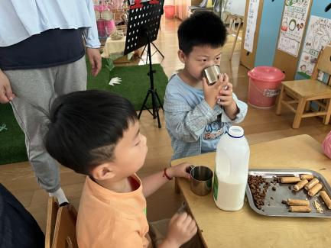

三、户外活动

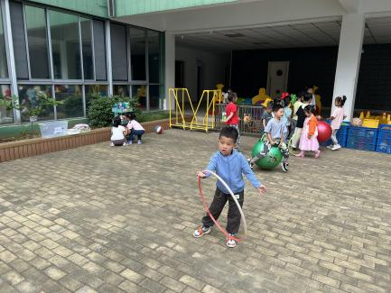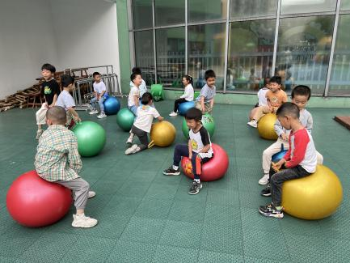今天我们户外玩了好玩的轮胎，游戏中孩子们达到了一定的运动量，并及时补充水分并适当地休息。

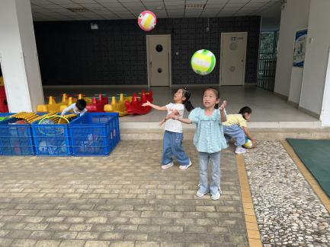

四、集体活动

今天的集体活动是科学《有趣的手影》

这是一节探究类的科学活动。光是直线传播，因为无法穿过手，因而就在手后面形成了黑暗，就是手的影子，即手影。手影的形成需要光和不透明物体两个必要条件，并且手离光源的位置不同，手影的大小不一样，手朝光源的位置不一样，手影的形状也不一样，根据这些特征十个手指能够变幻出各种各样的手影。本次活动先引导幼儿观察手影图片，再独自探索手影的各种秘密，从而发展孩子观察、探索的能力。

活动中，孩子们愿意积极探索手影的各种秘密，在欣赏手影的基础上尝试表现手影的造型，并大胆讲述自己的发现，并在探索手影的过程中体验发现的乐趣，产生对手的喜爱。

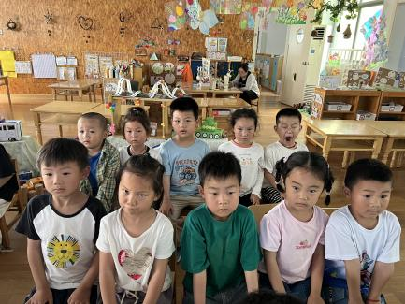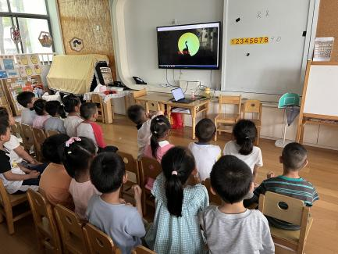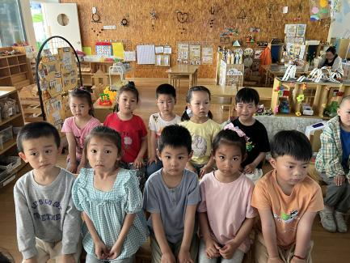

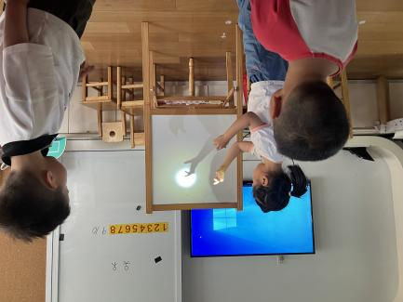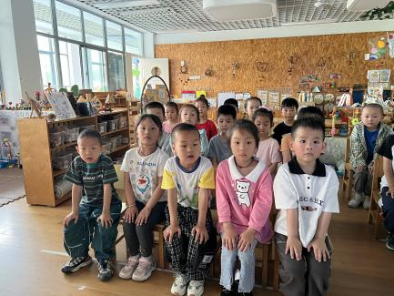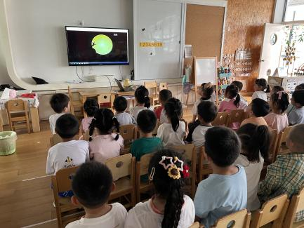

五、区域游戏

